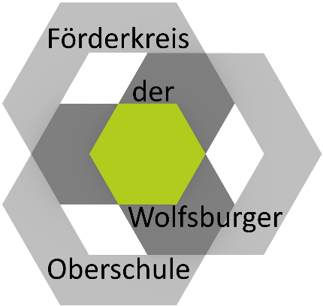

Der Förderkreis der Wolfsburger Oberschule - und damit natürlich ganz besonders die
Schülerinnen und Schüler der Wolfsburger Oberschule - bedanken sich bei allen Sponsoren ganz herzlich.

Allertal Immobilien eG  Rosenweg 8  38446 Wolfsburg | Bauunternehmen Joachim Hensel  GmbH & Co. KG  Lerchenweg 47  38446 Wolfsburg
Die Zahnmanufaktur 28 GmbH  Erfurter Ring 8  38444 Wolfsburg | Fahrschule Wawra  Mecklenburger Straße 13  38440 Wolfsburg
Farben-Center Fallersleben GmbH  Herzogin-Clara-Straße 39  38442 Wolfsburg | Fritz Hempel Wolfsburg GmbH  Porschestraße 45  38440 Wolfsburg
Gyro Maxx Bringdienst  Laagbergstraße 61  38440 Wolfsburg | Haase Schreiben & Schenken Blue Ink GmbH  Porschestraße 58  38440 Wolfsburg
Horch & Künstler GmbH – Maurer und Betonbauer  Wolfsacker 1  38444 Wolfsburg | IG Metall Wolfsburg  Siegfried-Ehlers-Straße 1  38440 Wolfsburg
Moretti Wohn- und Bauprojekte GmbH  Am Hasselbach 5  38440 Wolfsburg | Neue Apotheke  Detmeroder Markt 11  38444 Wolfsburg

